അസ്ഥിവ്യവസ്ഥ

ശരീരത്തിലെ ഏറ്റവും ദൃഢതയേറിയ കല – അസ്ഥി
അസ്ഥികളിലെ ജലത്തിന്‍റെ അളവ് – 25%
അസ്ഥികളില്‍ ഏറ്റവും കൂടുതല്‍ അടങ്ങിയിരിക്കുന്ന ലോഹ മൂലകം
– കാത്സ്യം
അസ്ഥികള്‍ നിര്‍മിക്കപ്പെട്ടിരിക്കുന്ന സംയുക്തങ്ങള്‍
- കാത്സ്യം ഫോസ്ഫേറ്റ്,കാത്സ്യം കാര്‍ബണേറ്റ്
അസ്ഥികളുടെ കാഠിന്യത്തിന് കാരണം - കാത്സ്യം ഫോസ്ഫേറ്റ്
അസ്ഥികളില്‍ ഏറ്റവും കൂടുതല്‍ കാണപ്പെടുന്ന സംയുക്തം
- കാത്സ്യം ഫോസ്ഫേറ്റ്(85%)
അസ്ഥികള്‍ നിര്‍മ്മിക്കപ്പെട്ടിരിക്കുന്ന കോശങ്ങള്‍
- ഓസ്റ്റിയോബ്ലാസ്റ്റുകള്‍
- ഓസ്റ്റിയോസൈറ്റുകള്‍
വളര്‍ച്ചയുടെ ഘട്ടത്തില്‍ അസ്ഥികളെ ബലപ്പെടുത്തുന്ന ധാതുക്കള്‍
- കാത്സ്യം, ഫോസ്ഫറസ്‌
പ്രായമായവരില്‍ അസ്ഥിയുടെ ബലക്ഷയത്തിന് കാരണം -ശരീരത്തിന് വേണ്ട കാത്സ്യം അസ്ഥികളില്‍ നിന്ന് ആഗിരണം ചെയ്യപ്പെടുന്നത്
ചെറിയ കുട്ടികളുടെ അസ്ഥികള്‍ക്ക് ബലക്ഷയ്ത്തിന് കാരണം - കാത്സ്യം ഫോസ്ഫേറ്റിന്‍റെ നിക്ഷേപം കുറവായതിനാല്‍
കാത്സ്യം ധാരാളം അടങ്ങിയിട്ടുള്ള ഭക്ഷണങ്ങള്‍ :
കുമ്പളങ്ങ,പടവലങ്ങ,പേരയ്ക്ക,ചാമ്പയ്ക്ക,മുട്ട,
പാല്‍, ചെറു മത്സ്യങ്ങള്‍
ശരീരത്തിന് പുറത്തുള്ള ആവരണങ്ങളെ പറയുന്ന പേര്
– ബാഹ്യ അസ്ഥികൂടം (Exoskeleton)
ബാഹ്യ അസ്ഥികൂടത്തിന് ഉദാഹരണം – പുറന്തോടുകള്‍
ശരീരത്തിനുള്ളിലുള്ള അസ്ഥികൂടം – ആന്തരാവസ്ഥികൂടം (Endoskeleton)
ആന്തരാവസ്ഥികൂടം ഉള്ള ജീവികളിലും ബാഹ്യ അസ്ഥികൂടത്തിന്‍റെ ഭാഗങ്ങള്‍ കാണാറുണ്ട്.
ഉദാ: മനുഷ്യന്‍റെ ബാഹ്യ അസ്ഥികൂടത്തിന്‍റെ ഭാഗങ്ങളായ നഖം,മുടി

അസ്ഥിവ്യവസ്ഥയുടെ ധര്‍മ്മങ്ങള്‍ :
- ശരീരത്തിന് ആകൃതി നല്‍കുന്നു
- കേള്‍വിക്ക് സഹായിക്കുന്നു
- ചലനത്തിന് സഹായിക്കുന്നു
മനുഷ്യശരീരത്തിലെ ആകെ അസ്ഥികളുടെ എണ്ണം – 206
നവജാതശിശുക്കളിലെ അസ്ഥികളുടെ എണ്ണം -300
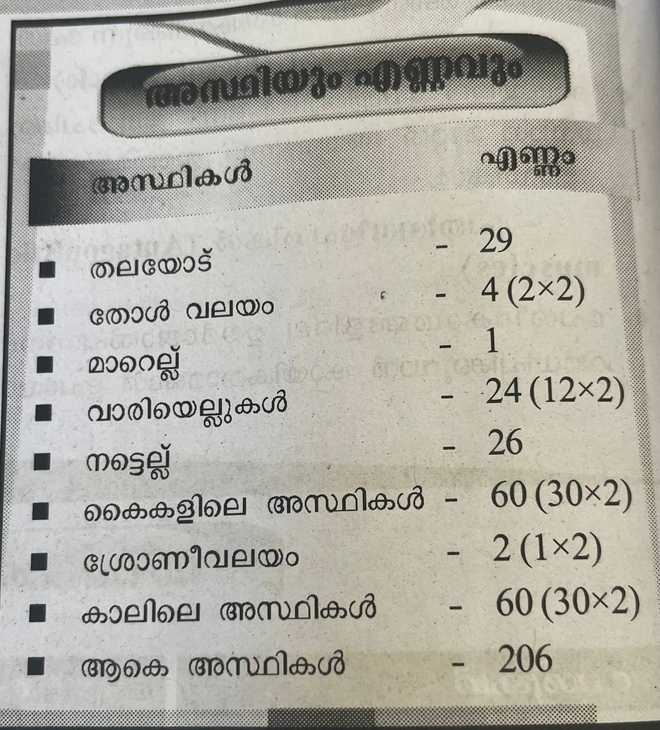

മനുഷ്യശരീരത്തിലെ ഏറ്റവും വലിയ അസ്ഥി – തുടയെല്ല് (ഫീമര്‍)
ഫീമറിന്‍റെ ശരാശരി നീളം - 50cm
മനുഷ്യശരീരത്തിലെ ഏറ്റവും ചെറിയ അസ്ഥി – സ്റ്റേപ്പിസ് (ചെവിയിലെ അസ്ഥി)
തലയോട്ടിയിലെ അസ്ഥികളില്‍ ചലന സ്വാതന്ത്ര്യം ഉള്ള ഏക അസ്ഥി
– കീഴ്‌താടിയിലെ അസ്ഥി
ശരീരത്തിലെ ഏറ്റവും ബലമുള്ള അസ്ഥി - കീഴ്‌താടിയെല്ല് (mandible)

അസ്ഥികളുടെ സ്ഥാനമനുസരിച്ച് മനുഷ്യാസ്ഥികൂടത്തെ തരംതിരിച്ചിരിക്കുന്നത്:
1.അക്ഷാസ്ഥികൂടം (Axial skeleton)
2.അനുബന്ധസ്ഥികൂടം (appendicular skeleton)
അക്ഷാസ്ഥികൂടത്തിലെ ആകെ അസ്ഥികളുടെ എണ്ണം – 80
അനുബന്ധസ്ഥികൂടത്തിലെ ആകെ അസ്ഥികളുടെ എണ്ണം – 126
അക്ഷാസ്ഥികൂടത്തില്‍ ഉള്‍പ്പെടുന്ന അസ്ഥികള്‍ :
- തലയോട് (29)
- മാറെല്ല് (1)
- വാരിയെല്ലുകള്‍ (24)
- നട്ടെല്ല് (26)
അനുബന്ധസ്ഥികൂടത്തില്‍ ഉള്‍പ്പെടുന്ന അസ്ഥികള്‍ :
- കൈകളിലെ അസ്ഥികള്‍ (30 x 2 = 60)
- കാലുകളിലെ അസ്ഥികള്‍ (30 x 2 = 60)
- തോളെല്ല് (4)
- ഇടുപ്പെല്ല് (2)
തലയോട് :
തലയോടിലെ ആകെ അസ്ഥികളുടെ എണ്ണം – 29
കപാലവും(cranium) മുഖാസ്ഥികളും കൂടി ആകെ അസ്ഥികളുടെ എണ്ണം –22
കപാലത്തിലെ ആകെ അസ്ഥികള്‍ - 8
മുഖത്തിലെ ആകെ അസ്ഥികള്‍ - 14
‘U’ ആകൃതിയിലുള്ള ഏക അസ്ഥിയായ ഹയോയിഡ് കാണപ്പെടുന്നത്
- വദനഗഹ്വരത്തിന്‍റെ(mouth) കീഴ്‌ഭാഗത്ത്
മാറെല്ല് (sternum):
നെഞ്ചിന്‍റെ അകഭാഗത്ത് മധ്യരേഖയില്‍ കാണപ്പെടുന്ന പരന്ന അസ്ഥി.

നട്ടെല്ല്:
നവജാത ശിശുവിന്‍റെ നട്ടെല്ലിലെ കശേരുക്കളുടെ എണ്ണം – 33 26
ഓരോ കശേരുവിന്റെയും മധ്യത്തിലെ പൊള്ളയായ ഭാഗമാണ്
– സുഷുമ്നാനാളി (neural canal)
സുഷുമ്നാ നാഡി കടന്നുപോവുന്നത് സുഷുമ്നാനാളിയിലൂടെയാണ്
ശരീരത്തെ നേരെ നിര്‍ത്തുന്നത് – നട്ടെല്ല്
നട്ടെല്ലിലെ ആദ്യ കശേരു – അറ്റ്ലസ്
രണ്ടാമത്തെ കശേരു – ആക്സിസ്
അവസാനതെത് – കൊക്ക്സിക്സ്

വാരിയെല്ല്:
ആകെ വാരിയെല്ലുകള്‍ - 12 ജോഡി
ആദ്യത്തെ 7 ജോഡികള്‍ അറിയപ്പെടുന്നത് – യദാര്‍ത്ഥ വാരിയെല്ലുകള്‍
8,9,10 – കപട വാരിയെല്ലുകള്‍
11,12 – അസ്ഥിര വാരിയെല്ലുകള്‍ (മുന്‍ ഭാഗവുമായി യോജിച്ചിട്ടില്ല )
ശ്വാസകോശങ്ങള്‍,ഹൃദയം എന്നിവ പൊതിഞ്ഞു സൂക്ഷിക്കുന്ന എല്ലുകള്‍ ആണ് വാരിയെല്ലുകള്‍
തൊറാസിക് കശേരുക്കള്‍, വാരിയെല്ലുകള്‍, മാറെല്ല് എന്നിവ ചേര്‍ന്ന് അറിയപ്പെടുന്നത് – വാരിയെല്ലിന്‍കൂട് (rib cage)

കയ്യിലെ അസ്ഥികള്‍ :
ഹ്യൂമറസ് - 1 (ഭുജാസ്ഥി (upper arm))
റേഡിയസ് – 1
(കണം കയ്യിലെ അസ്ഥികള്‍)
അള്‍ന - 1
കാര്‍പ്പല്‍സ് – 8 (മണി ബന്ധത്തിലെ അസ്ഥി)
മെറ്റാ കാര്‍പ്പല്‍സ് – 5 (കൈപ്പത്തിയിലെ അസ്ഥി )
ഫലഞ്ചസ് - 14 (കൈവിരലിലെ അസ്ഥികള്‍ )

കാലിലെ അസ്ഥികള്‍ :

ഫീമര്‍ - 1
പാറ്റെല്ല – 1
ടിബിയ - 1
കണങ്കാലിലെ അസ്ഥികള്‍
ഫിബുല – 1
ടാര്‍സല്‍സ് – 7 (കാല്‍ക്കുഴയിലെ അസ്ഥി )
മെറ്റാ ടാര്‍സെല്‍സ് – 5 (കാല്‍ പാദത്തിലെ അസ്ഥികള്‍ )
ഫലഞ്ചസ് – 14 (കാല്‍വിരലുകളിലെ അസ്ഥികള്‍ )
മുട്ടുചിരട്ടയുടെ ശാസ്ത്രീയ നാമം/കാല്‍മുട്ടിലെ അസ്ഥി – പാറ്റെല്ല
തുടയിലെ അസ്ഥി – ഫീമര്‍

തോള്‍ വലയം :

തോള്‍ വലയത്തിലെ അസ്ഥികള്‍ - ക്ലാവിക്കിള്‍, സ്കാപ്പുല
ക്ലാവിക്കിള്‍ അറിയപ്പെടുന്ന പേരുകള്‍ - ഹൊറിസോണ്ടല്‍ ബോണ്‍ ,കോളര്‍ ബോണ്‍,ലിറ്റില്‍ കീ

ഇടുപ്പെല്ല് /ശ്രോണീ വലയം (pelvic gridle ):

2 കോക്സല്‍ അസ്ഥികള്‍ ഉള്‍പ്പെടുന്നു
1 കോക്സിലില്‍ 3 അസ്ഥികള്‍ - ഇലിയം, ഇഷിയം,പ്യൂബിസ്
3 അസ്ഥികളും ഒത്തുചേരുന്ന ഭാഗം – അസറ്റാബുലം

- മാറെല്ല് – സ്റ്റേര്‍ണം
- വാരിയെല്ലുകള്‍ - റിബ്സ്
- കീഴ്ത്താടിയെല്ല് – മാന്‍ഡിബിള്‍
- മേല്‍ത്താടിയെല്ല് – മാക്സില്ല
- ചെവിയിലെ അസ്ഥികള്‍ - മാലിയസ്,ഇന്‍കസ്,സ്റ്റേപ്പിസ്
- തൊണ്ടയിലെ അസ്ഥി – ഹയോയിഡ്
- ഇടുപ്പിലെ അസ്ഥികള്‍ - പെല്‍വിസ്

അസ്ഥിസന്ധികള്‍
അസ്ഥികള്‍ പരസ്പരം ബന്ധപ്പെട്ടിരിക്കുന്നത് – സന്ധികള്‍ വഴി
അസ്ഥി സന്ധികള്‍ - കീലസന്ധി ,ഗോളര സന്ധി , വിജാഗിരി സന്ധി, തെന്നി നീങ്ങുന്ന സന്ധി

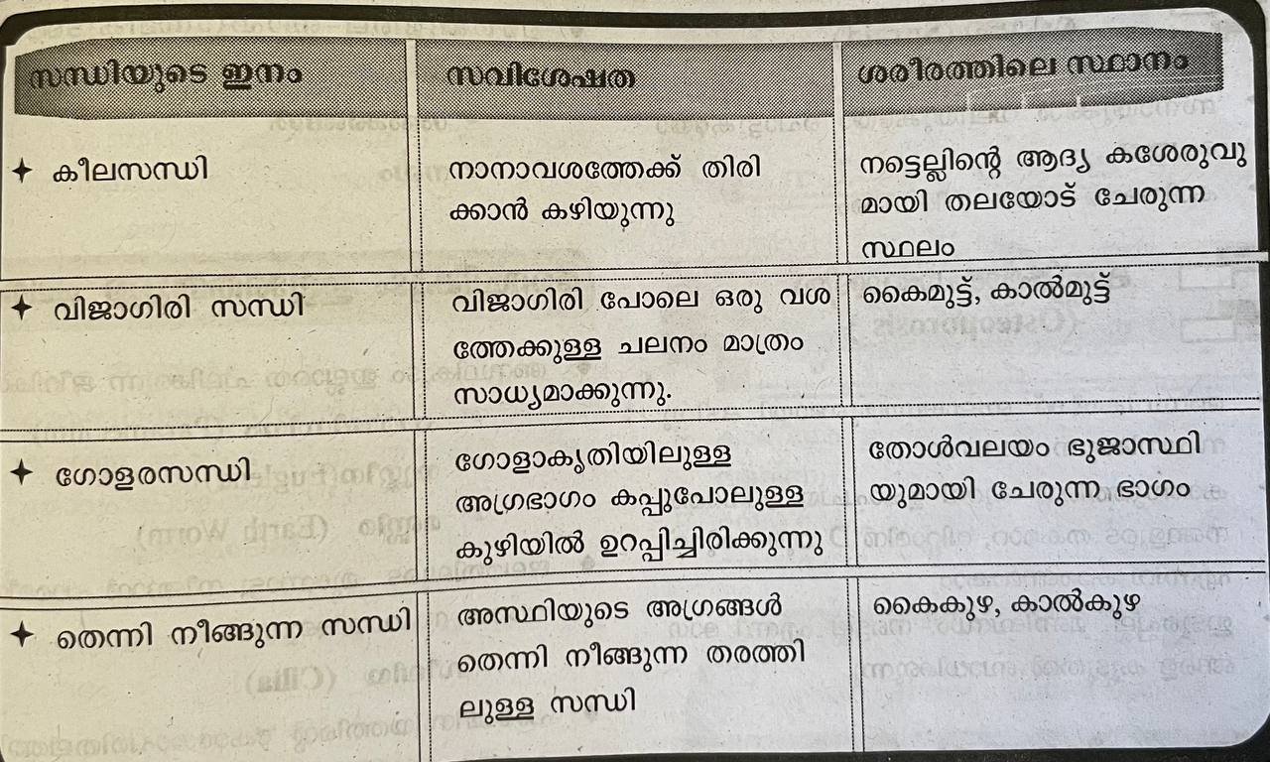

സന്ധിയെ പൊതിഞ്ഞു സംരക്ഷിക്കുന്നത് – കാപ്സ്യൂള്‍
അസ്ഥികള്‍ക്കിടയില്‍ സ്നേഹകം ആയി പ്രവര്‍ത്തിക്കുന്നത്
– സൈനോവിയല്‍ ദ്രവം
സൈനോവിയല്‍ ദ്രവം സ്രവിപ്പിക്കുന്നത് – സൈനോവിയല്‍ സ്തരം
അസ്ഥികള്‍ക്കിടയില്‍ ഉള്ള ഘര്‍ഷണം ഒഴിവാക്കുന്നത് – തരുണാസ്ഥി
അസ്ഥികളെ സ്ഥാനഭ്രംശം സംഭവിക്കാതെ സന്ധികളില്‍ ഉറപ്പിച്ചു നിര്‍ത്തുന്നത് – സ്നായുക്കള്‍

അസ്ഥികള്‍ക്ക് സംഭവിക്കുന്ന പ്രധാന തകരാറുകള്‍ :
- സന്ധിവാതം :
- സന്ധികളിലെ അണുബാധ,പരിക്കുകള്‍,പ്രായാധിക്യം കാരണം ഉണ്ടാവുന്നു
- തരുണാസ്ഥിവലയത്തിന് തകരാര്‍
- അസഹനീയമായ വേദന,സന്ധികള്‍ ചലിപ്പിക്കാന്‍ കഴിയാത്ത അവസ്ഥ.
- അസ്ഥിസ്ഥാനഭ്രംശം :
- സന്ധികളിലെ അസ്ഥികള്‍ക്ക് സ്ഥാനമാറ്റം
- സ്നായുക്കള്‍ക്ക് തകരാര്‍
- കഠിനമായ വേദന,നീര്‍വീക്കം,ചലിപ്പിക്കാന്‍ പ്രയാസം
- ഉളുക്ക് :
- സ്നായുക്കള്‍ വലിയുകയോ പൊട്ടുകയോ ചെയ്യുന്ന അവസ്ഥ.
- കഠിനമായ വേദന,നീര്‍വീക്കം
- ഓസ്റ്റിയോപോറോസിസ് :
- അസ്ഥികള്‍ക്ക് ബലക്ഷയമുണ്ടായി ഒടിവ് സംഭവിക്കുന്ന അവസ്ഥ
- കാല്‍സ്യത്തിന്‍റെ കുറവ് ഉപാപചയ പ്രവര്‍ത്തനങ്ങളുടെ തകരാറ്, വിറ്റാമിന്‍ D യുടെ കുറവ് എന്നിവ കാരണമാവാം.
- ഇടുപ്പെല്ല്,മണിബന്ധം,നട്ടെല്ല് എന്നീ ഭാഗങ്ങളെ കൂടുതല്‍ ബാധിക്കുന്നു.

